MAMA ƠI
Đồng hành cùng mẹ mỗi ngày
BRIEF AGENCY
Landing Page Đăng Ký Sự Kiện – Mama Ơi Day
Sự kiện | Mama Ơi Day – Hành trình 1 năm đầu đời cùng con
Thời gian | Chủ Nhật, 30/08/2026
Địa điểm | ThiSkyHall Sala, 10 Mai Chí Thọ, Thủ Thiêm, TP. Thủ Đức, TP.HCM
Quy mô | 500 mẹ bỉm
Đăng ký mở | Trang FB Ngô Thanh Vân, từ ngày 25/07/2026

1. Key Visual sự kiện
Agency sử dụng key visual dưới đây làm nguồn tham chiếu chính cho tone màu (hồng/trắng, ấm áp, premium), nhân vật IP bé Gạo, và không khí "gia đình nhỏ hạnh phúc" xuyên suốt landing page.
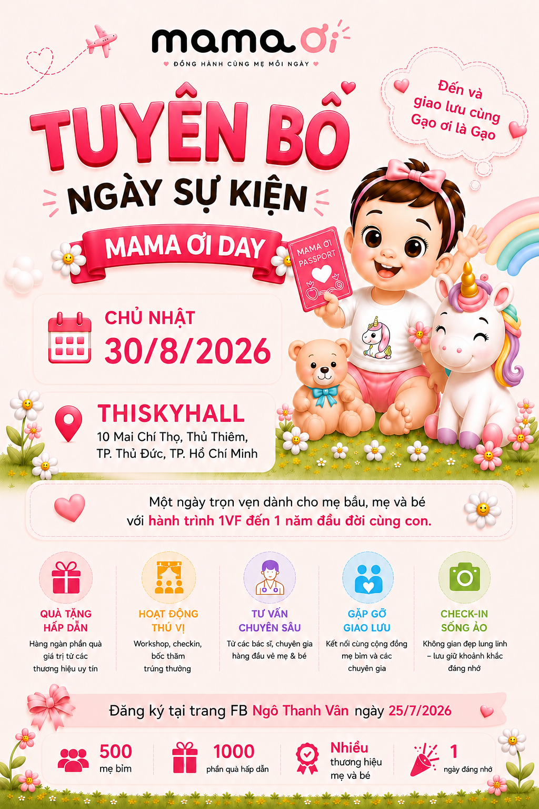

2. Mục tiêu landing page
Tạo landing page chuyển đổi người xem thành người đăng ký tham dự sự kiện "Mama Ơi – Hành trình 1 năm đầu đời cùng con". Yêu cầu: mobile-first, tốc độ tải nhanh, dễ chia sẻ.

3. Cấu trúc trang (Page Structure)
Hero Banner
- KV chính, logo Mama Ơi, headline, thời gian, địa điểm, nút "Đăng ký ngay".
Giới thiệu
- Giới thiệu cộng đồng Mama Ơi và sứ mệnh đồng hành cùng mẹ trong 1 năm đầu đời của con.
Điểm nổi bật
- Chuyên gia đầu ngành
- Hoạt động trải nghiệm
- Quà tặng giá trị
- Cộng đồng mẹ bỉm
Diễn giả
- Hình + mô tả ngắn từng diễn giả (chị Vân, bác sĩ, dược sĩ, khách mời).
Timeline
- Check-in → Talkshow → Tea Break → Cooking Show → Lucky Draw → Bế mạc.
Quà tặng
- Welcome Kit, Passport Event, quà từ đối tác, Lucky Draw.
Đối tác
- Hiển thị logo sponsor theo từng hạng (Gold, Silver, Standard).
FAQ
- Chi phí tham dự? Có được mang em bé? Gửi xe? Quy trình check-in?
Form đăng ký
- Họ tên, SĐT, Email, Facebook, Tỉnh/Thành
- Bé bao nhiêu tháng hoặc đang mang thai
- Đi cùng chồng?
- Đồng ý nhận thông tin
Sau khi đăng ký
- Trang cảm ơn + email xác nhận + QR check-in.

4. Yêu cầu kỹ thuật
- Responsive, SEO cơ bản
- Google Analytics, Meta Pixel
- Kết nối Google Sheets/Airtable
- reCAPTCHA
- Tốc độ tải < 3 giây

5. Tone & Visual
Premium, hiện đại, màu hồng/trắng, tối giản, cảm giác tin cậy, nhiều khoảng trắng, hình ảnh mẹ và bé chất lượng cao (tham chiếu key visual ở mục 1).

6. CTA
Nút "Đăng ký ngay" xuất hiện ở đầu trang, giữa trang và cuối trang.

7. Mục đích thu thập thông tin đăng ký
Landing page của Mama Ơi không chỉ phục vụ việc đăng ký tham gia sự kiện. Đây là bước đầu tiên để xây dựng cộng đồng Mama Ơi và hệ sinh thái số dành cho mẹ và bé. Vì vậy, mọi dữ liệu thu thập cần được thiết kế với định hướng sử dụng lâu dài.

7.1 Xác nhận tham gia sự kiện
- Quản lý số lượng khách tham dự
- Gửi email/SMS xác nhận
- Cấp QR Check-in
- Hỗ trợ check-in nhanh tại sự kiện

7.2 Cá nhân hóa trải nghiệm
Thông qua các thông tin như: mẹ đang mang thai hay đã sinh, bé bao nhiêu tháng tuổi, thành phố đang sinh sống — Mama Ơi có thể gửi đúng nội dung, đúng chương trình và đúng giai đoạn phát triển của mẹ và bé, thay vì gửi cùng một nội dung cho tất cả.

7.3 Kết nối với App Mama Ơi trong tương lai
Thông tin đăng ký sẽ là nền tảng để:
- Tạo tài khoản nhanh trên App Mama Ơi
- Đồng bộ hồ sơ mẹ và bé
- Lưu lịch sử tham gia sự kiện
- Quản lý quyền lợi thành viên
- Cá nhân hóa nội dung và các tính năng trong ứng dụng
Người dùng sẽ không cần nhập lại thông tin nhiều lần khi sử dụng hệ sinh thái Mama Ơi.

7.4 Xây dựng cộng đồng
Dữ liệu sẽ được sử dụng để:
- Mời tham gia các workshop phù hợp
- Gửi thông tin về các sự kiện tiếp theo
- Chia sẻ tài liệu từ chuyên gia
- Kết nối các gia đình có cùng giai đoạn phát triển của bé

7.5 Phát triển hệ sinh thái
Thông tin (sau khi người dùng đồng ý cung cấp) sẽ giúp Mama Ơi hiểu rõ nhu cầu thực tế của các gia đình để phát triển: nội dung giáo dục, ứng dụng, sản phẩm, dịch vụ, các chương trình và sự kiện trong tương lai.

8. Yêu cầu dành cho Agency
Landing page cần được thiết kế theo tư duy Membership First, không chỉ là một form đăng ký sự kiện. Mỗi người đăng ký là một thành viên mới của cộng đồng Mama Ơi. Vì vậy:
- Form phải đơn giản, dễ điền trên điện thoại
- Dữ liệu cần được lưu trữ có cấu trúc để dễ dàng kết nối với CRM và App Mama Ơi sau này
- Thiết kế cần tối ưu tỷ lệ chuyển đổi (Conversion Rate) và trải nghiệm người dùng
- Hệ thống cần có khả năng mở rộng để tích hợp email automation, QR Check-in, CRM và App trong tương lai

9. Tầm nhìn dự án
Landing page này không được xem là một website dùng cho một sự kiện duy nhất. Đây là điểm khởi đầu để xây dựng cộng đồng Mama Ơi và hệ sinh thái số dành cho mẹ và bé. Mọi trải nghiệm và luồng dữ liệu cần được thiết kế với tầm nhìn dài hạn, sẵn sàng mở rộng và tích hợp với App Mama Ơi cùng các sản phẩm, dịch vụ trong tương lai.
Đây là định hướng cốt lõi mà team thiết kế và phát triển cần bám theo trong toàn bộ quá trình triển khai.

